# Impression du procès-verbal de bornage et de reconnaissance de limites

Afin d’imprimer le PV de quatre pages sur une feuille A3, il y a lieu de faire les réglages suivants dans Word :

1. Disposition > Mise en page > Marges

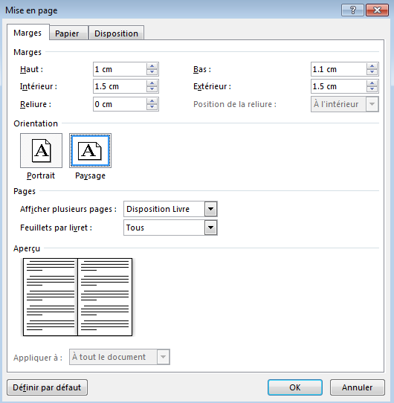

1. Disposition > Mise en page > Papier

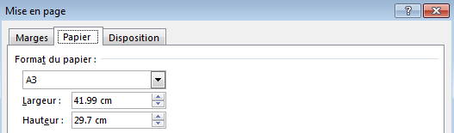

1. Fichier > Imprimer > Paramètres

Impression recto verso, Retourner les pages sur le plus petit côté